BÁO CÁO PHÂN TÍCH RIKEI BOOKS
1. PHÂN TÍCH YÊU CẦU
1.1. Xác định Actor Hệ thống có 3 Actor chính:
Khách hàng: Người dùng hệ thống để mua sách. Được chia làm 2 trạng thái:
Khách vãng lai (Chưa đăng nhập): Có thể thực hiện các chức năng cơ bản như Tìm kiếm sách, Xem chi tiết sách, Thêm sách vào giỏ hàng.
Khách hàng thành viên (Đã đăng nhập): Có thể thực hiện chức năng Đặt hàng.
Nhân viên kho: Người chịu trách nhiệm quản lý hàng hóa vật lý, thao tác nhập sách mới và cập nhật tình trạng tồn kho của sách.
Quản lý: Người giám sát hoạt động kinh doanh, có quyền xem báo cáo doanh thu và thống kê theo tháng.
1.2. Yêu cầu chức năng
Hệ thống cho phép khách vãng lai tìm kiếm, xem chi tiết và thêm sách vào giỏ hàng.
Hệ thống yêu cầu khách hàng phải đăng nhập trước khi tiến hành đặt hàng.
Hệ thống phải tự động kiểm tra số lượng tồn kho trước khi xác nhận đơn hàng; nếu không đủ sẽ báo lỗi và không tạo đơn.
Nhân viên kho có thể thêm sách mới vào hệ thống hoặc cập nhật số lượng của sách hiện có.
Quản lý có thể xem các báo cáo doanh thu theo từng tháng.
1.3. Yêu cầu phi chức năng
Hiệu năng: Quá trình tìm kiếm và lọc sách phải phản hồi nhanh
Bảo mật: Thông tin tài khoản và đơn hàng của khách hàng phải được bảo mật; phân quyền chặt chẽ giữa Khách hàng, Nhân viên và Quản lý.
2. USE CASE DIAGRAM (BIỂU ĐỒ USE CASE)
Phân tích nghiệp vụ:
Tìm kiếm sách, Đặt hàng, Nhập sách mới, Cập nhật tồn kho sách, Xem báo cáo doanh thu.
Bổ sung Use Case "Đăng nhập" để phân quyền.
Thiết lập quan hệ: Đặt hàng bắt buộc phải đăng nhập sẽ dùng quan hệ <<include>> với Đăng nhập. Để thêm quan hệ <<extend>> cho hợp lý, ta có thể cho Tìm kiếm sách mở rộng bằng Xem chi tiết sách

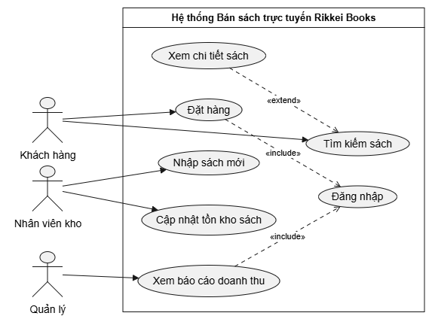

3. Đặc tả Main Flow - Use Case "Đặt hàng"
Bước 1: Khách hàng (đã đăng nhập) truy cập giỏ hàng và chọn lệnh "Đặt hàng".
Bước 2: Hệ thống hiển thị màn hình xác nhận thông tin đơn hàng (danh sách các sách đã chọn, tổng tiền, thông tin giao hàng).
Bước 3: Khách hàng kiểm tra lại toàn bộ thông tin và nhấn nút "Xác nhận đặt hàng".
Bước 4: Hệ thống thực hiện kiểm tra số lượng tồn kho của từng đầu sách có trong đơn hàng dựa trên cơ sở dữ liệu.
Bước 5: (Điều kiện đủ tồn kho) Hệ thống tiến hành trừ số lượng tồn kho tương ứng, tạo mã đơn hàng mới, lưu dữ liệu vào hệ thống và hiển thị thông báo "Đặt hàng thành công" cho Khách hàng.
Đặc tả Alternative Flow - Use Case "Đặt hàng" tình huống: Có sách trong giỏ hàng không đủ tồn kho.
Bước 4.1 [A1]: Tại Bước 4 của luồng chính (Main Flow), Hệ thống phát hiện có ít nhất một đầu sách trong giỏ hàng không đủ số lượng tồn kho đáp ứng yêu cầu.
Bước 4.2 [A1]: Hệ thống lập tức hủy tiến trình tạo đơn hàng.
Bước 4.3 [A1]: Hệ thống hiển thị thông báo lỗi "Sách [Tên sách] hiện không đủ số lượng tồn kho" và đưa Khách hàng quay trở lại màn hình giỏ hàng (Bước 2) để điều chỉnh lại số lượng sách.
4. CLASS DIAGRAM
Phân tích nghiệp vụ:
Cần tối thiểu 4 Class. KhachHang, DonHang, ChiTietDonHang và Sach.
Multiplicity: Một Khách hàng có thể có nhiều Đơn hàng (1 - 0..). Một Đơn hàng có nhiều Chi tiết đơn hàng (1 - 1..). Một Chi tiết đơn hàng tương ứng với 1 Sách cụ thể (1 - 1).
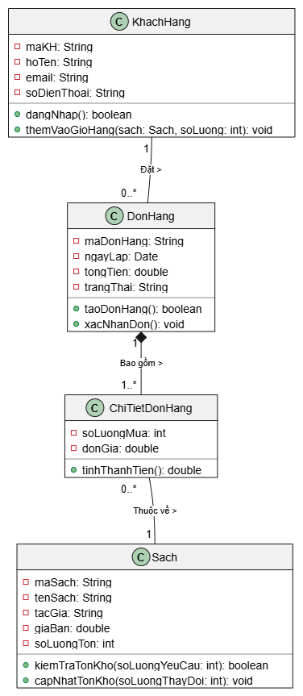

5. ACTIVITY DIAGRAM - Use Case "Đặt hàng"
Phân tích nghiệp vụ:
chia rõ hành động của Khách hàng và Hệ thống.
Áp dụng (hình thoi) tại bước kiểm tra tồn kho để chia 2 nhánh (đủ hàng / không đủ hàng) hợp với luồng Main Flow và Alternative Flow.
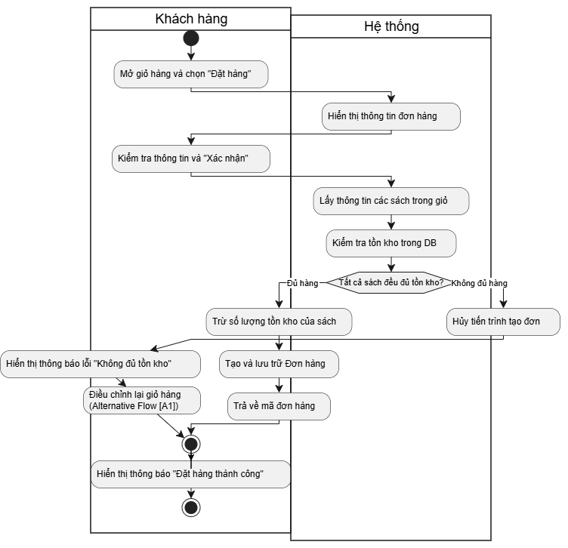
6. SEQUENCE DIAGRAM- Use Case "Đặt hàng"
Phân tích nghiệp vụ:
dùng UI (Giao diện giỏ hàng), DonHangController (Điều khiển logic), Sach (Thực thể kiểm tra kho), DonHang (Thực thể tạo đơn).
dùng Activation bar, mũi tên đồng bộ (gọi hàm) và nét đứt (phản hồi)
